BAŞLIK
2026-2027 Güz Dönemi Biyomedikal Cihaz Teknolojisi Programı Öğrenci Bilgilendirme Toplantısı

GÜNDEM MADDELERİ
No | Gündem Maddeleri
1. | Biyomedikal Cihaz Teknolojisi Programının Tanıtımı ve Temel Yapısı
2. | AKTS Bilgi Paketi, Program Misyonu ve Vizyonu
3. | Program Eğitim Amaçları, Program Eğitim Hedefleri ve Program Öğrenme Çıktıları
4. | Ders Planı ve Programın Mesleki Eğitim İçeriği
5. | Biyomedikal Alanı, Biyomedikal Teknikerinin Görev ve Sorumlulukları
6. | Tıbbi Cihazlar, Kullanım Alanları ve Risk Sınıfları
7. | Temel Tıbbi Cihaz Grupları ve Hastane Teknolojileri
8. | Biyomedikal Bakım, Kalibrasyon ve Teknik Süreçler
9. | Mezuniyet Koşulları ve Zorunlu Staj
10. | Mezuniyet Sonrası Çalışma Alanları ve Kariyer Olanakları
11. | DGS, KPSS ve Eğitim/Kariyerin Sürdürülmesine Yönelik Olanaklar
12. | Görüş ve Öneriler

KAPSAM
- Biyomedikal Cihaz Teknolojisi Programının temel yapısı, eğitim süresi, AKTS yükü, zorunlu staj uygulaması ve mezuniyet unvanı hakkında bilgi verilmesi.
- Öğrencilere AKTS/Bologna Bilgi Paketi tanıtılarak ders planı, ders içerikleri, öğrenme çıktıları, ölçme-değerlendirme bilgileri ve mezuniyet koşullarına erişim yollarının açıklanması.
- Programın misyonu, vizyonu, Program Eğitim Amaçları (PEA), Program Eğitim Hedefleri (PEH) ve Program Öğrenme Çıktıları hakkında bilgilendirme yapılması.
- Birinci ve ikinci sınıf ders planlarının tanıtılması; program kapsamında elektronik, sensörler, fizyolojik sinyaller, tıbbi görüntüleme, yaşam destek, laboratuvar cihazları, teknik servis, bakım, arıza analizi ve kalibrasyon gibi alanlarda eğitim verildiğinin açıklanması.
- Biyomedikal kavramı ve biyomedikal teknikerinin görevleri açıklanarak bakım-onarım, kalibrasyon, kurulum, test, kullanıcı desteği ve teknik dokümantasyon süreçleri hakkında bilgi verilmesi.
- Tıbbi cihaz kavramı, cihazların hastane ve kliniklerdeki kullanım alanları, tıbbi cihaz risk sınıfları ve risk sınıfını belirleyen temel kriterler hakkında bilgilendirme yapılması.
- Tıbbi görüntüleme, fizyolojik sinyal izleme, yaşam destek, anestezi, ameliyathane, diyaliz, yenidoğan, fizik tedavi, radyoterapi, sterilizasyon, laboratuvar ve diğer alanlarda kullanılan temel tıbbi cihaz gruplarının tanıtılması.
- Biyomedikal bakım ve kalibrasyonun amacı ve önemi açıklanarak periyodik bakım, fonksiyonel test, ölçüm, doğrulama ve cihazların güvenli çalışmasının takibine ilişkin temel süreçler hakkında bilgi verilmesi.
- Mezuniyet için gerekli 120 AKTS, en az 2,00 GANO ve 30 iş günü zorunlu staj koşullarının açıklanması; stajın yapılabileceği kurum ve kuruluşlar hakkında bilgi verilmesi.
- Mezuniyet sonrası hastanelerin biyomedikal birimleri, teknik servis, bakım-onarım, kalibrasyon, medikal satış ve pazarlama, ürün uzmanlığı, ihale ve teklif süreçleri, kalite birimleri ve sağlık teknolojisi firmaları gibi çalışma alanlarının tanıtılması.
- Mezunların eğitim ve kariyerlerini sürdürebilecekleri DGS ve KPSS olanakları hakkında bilgilendirme yapılması; güncel kılavuz ve ilanların takip edilmesinin öneminin belirtilmesi.
- Öğrencilerin program, dersler, staj, mezuniyet ve mesleki çalışma alanlarıyla ilgili soru, görüş ve önerilerinin alınması.

TOPLANTI FOTOĞRAFLARI
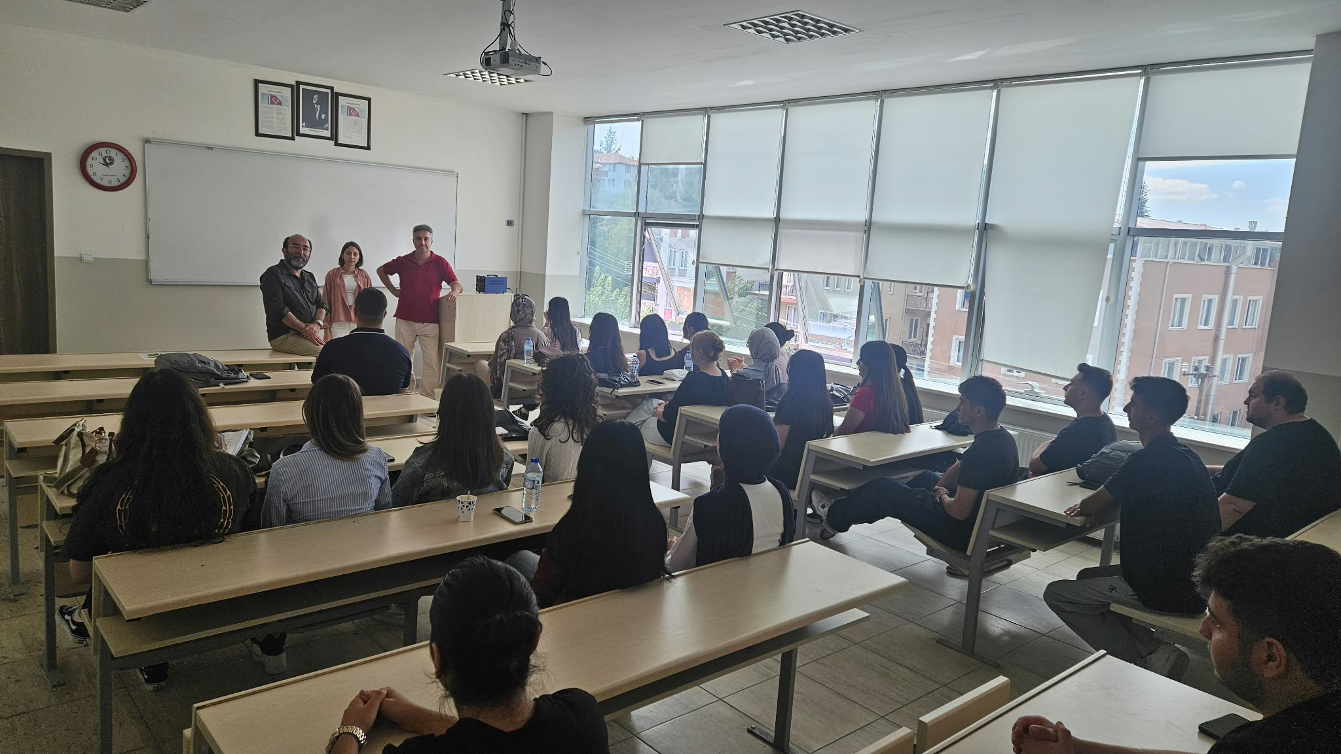

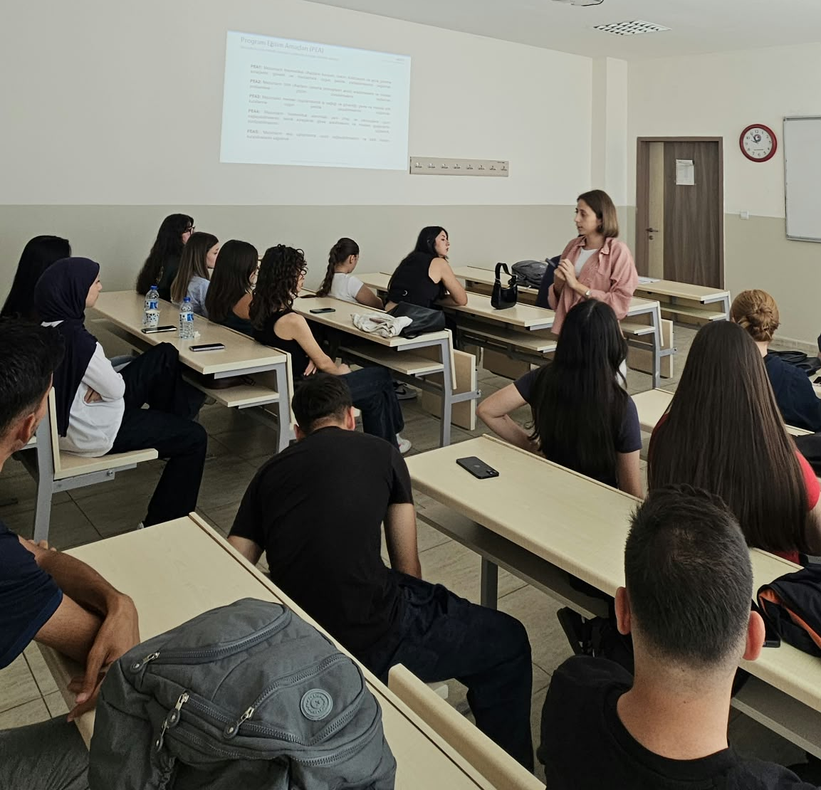

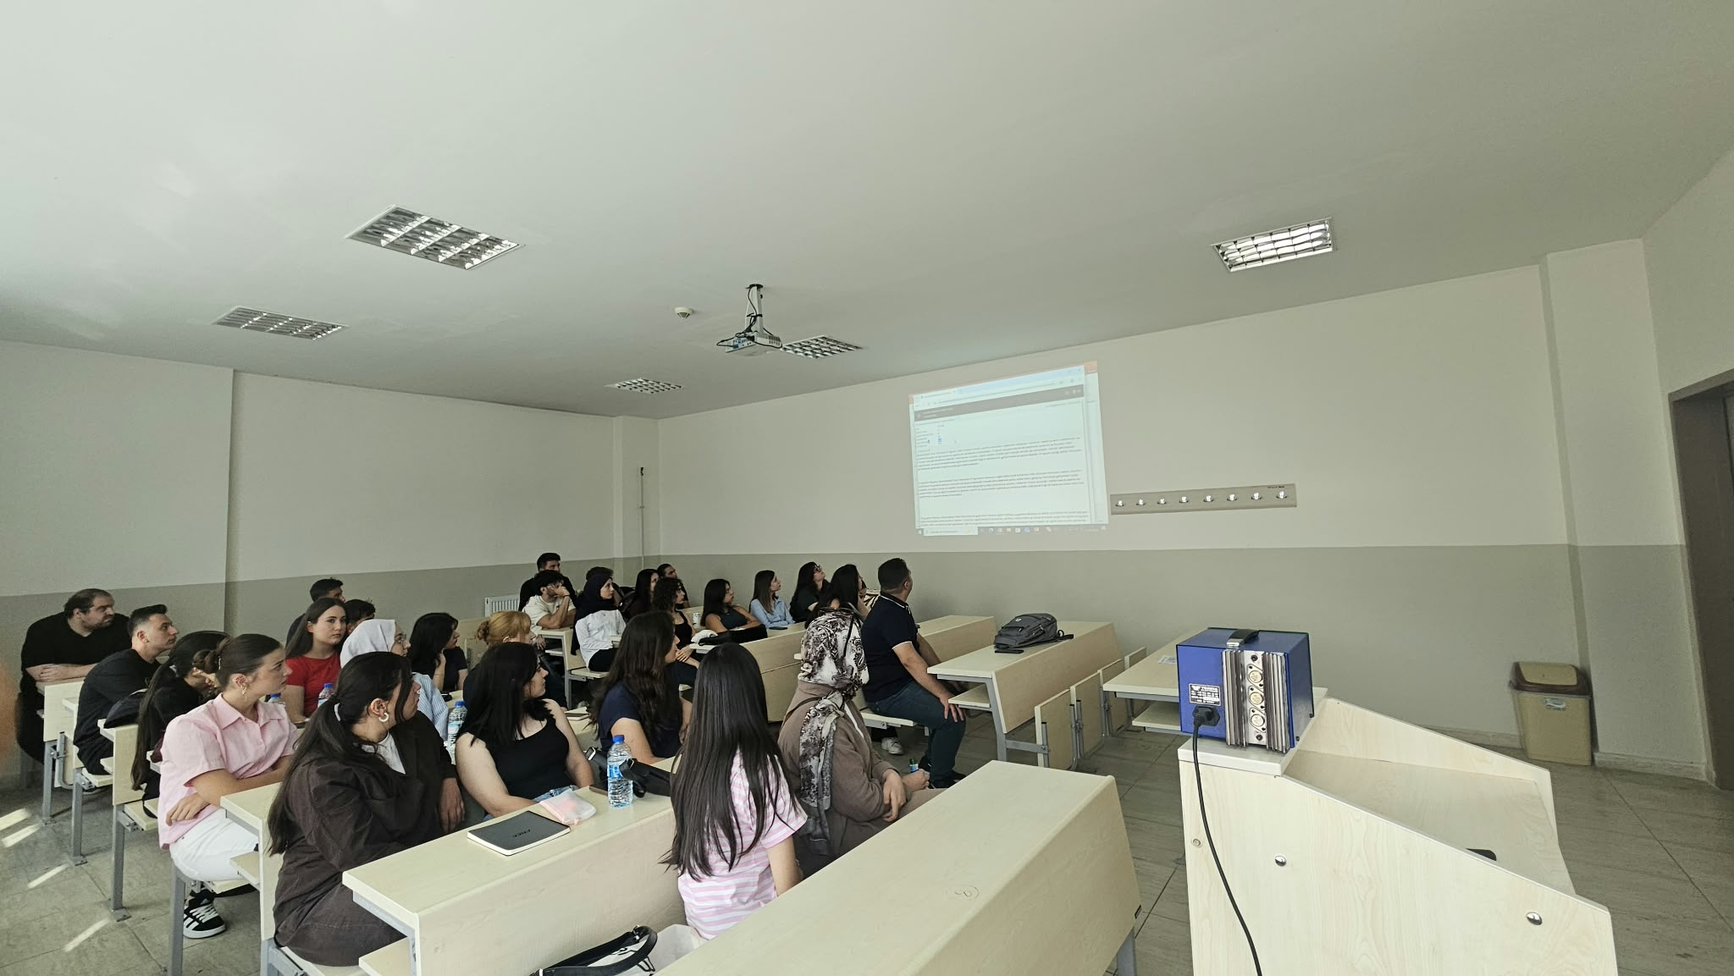

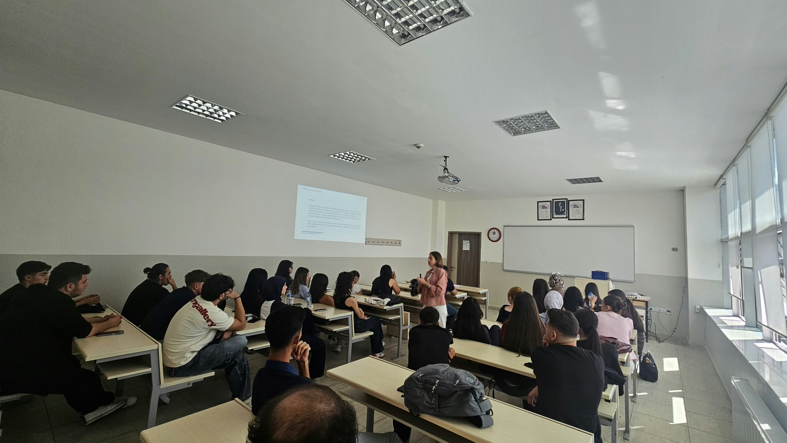

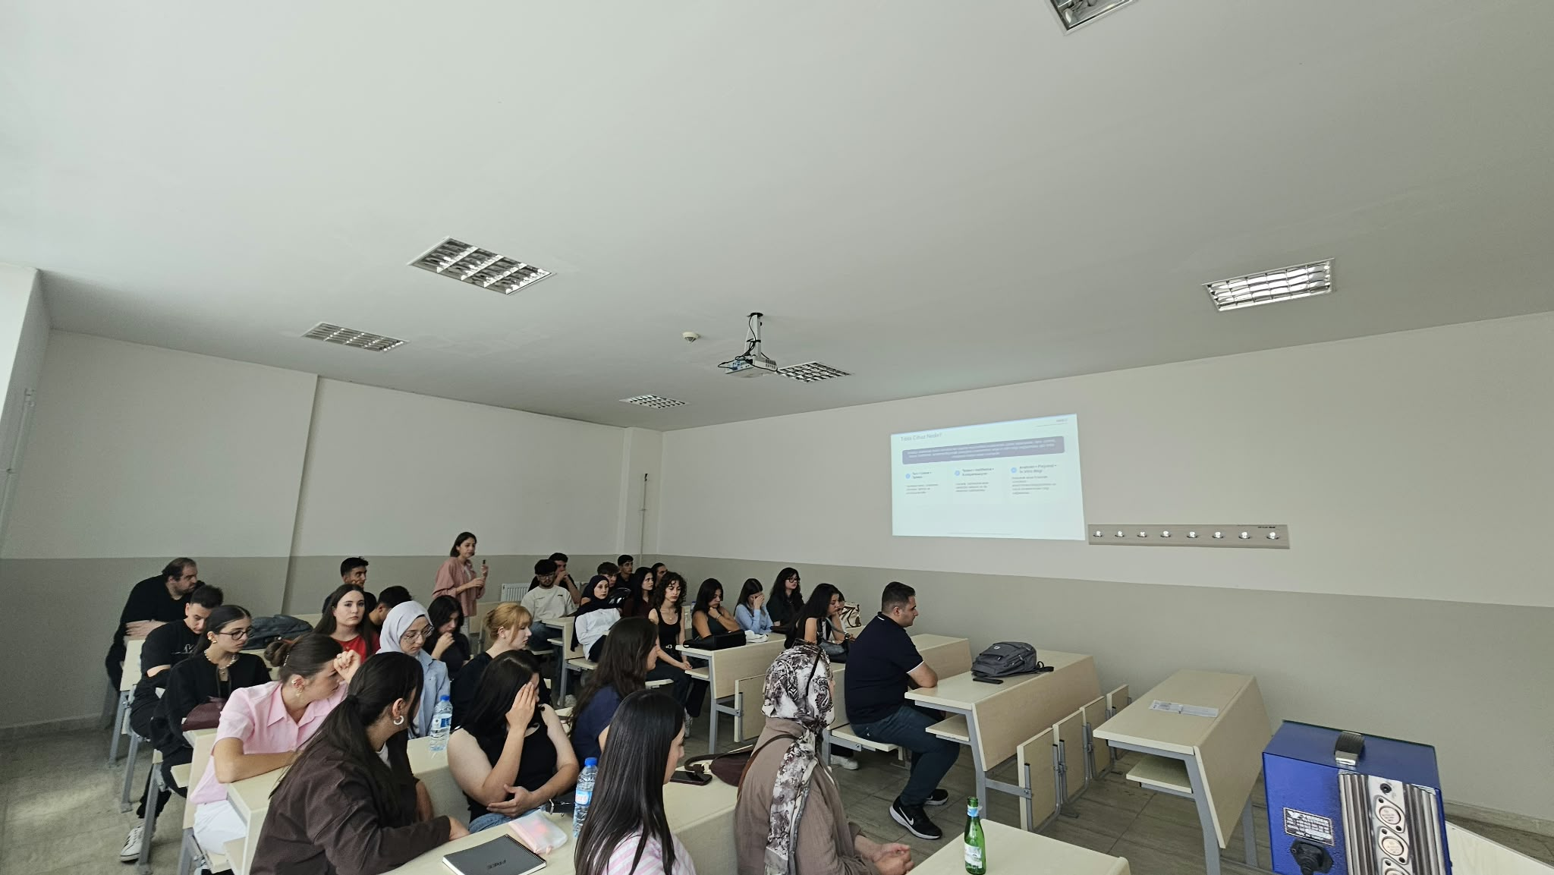

TOPLANTI KATILIMCILARI
